Podpořte významně hojení a regeneraci těla
Dejte tělu šanci, ať ukáže, co opravdu dokáže
DOMA či v PROFESIONÁLNÍ PRAXI
Informativní přednáška BEMER
Moderní lékařská technologie BEMER – fyzikálně cévní terapie pro podporu mikrocirkulace.

Informativní přednáška ZDARMA – včetně vyzkoušení
UNIKÁTNĚ – nahrávky působení technologie BEMER přímo v živé tkáni z ústavu pro mikrocirkulaci v Berlíně. Certifikováno SÚKL.
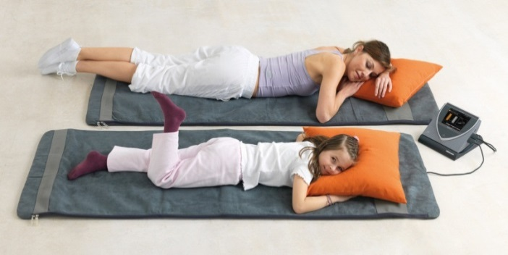

Přednášející:
Andrea Březinová, Bemer Group Leader, odborný poradce
MUDr. Katarina Ferjenčíková, Bemer Partner, odborný poradce

DATUM, ČAS A MÍSTO PŘEDNÁŠKY:
5. 2. 2020 (středa) 18.00 hod.
ART CAFÉ LÁZNĚ (Masarykova 723/14, Staré Město, 460 01 Liberec)
Prosíme o potvrzení účasti do 29. 1. 2020 (stačí sms, email), zajistíme vám místo.

Lenka Strachoňová: tel: +420 773 177 454 lenka.strachonova@bemermail.com

